Sintaxis de CSS

Una regla CSS consta de un selector y un bloque de declaración.

Sintaxis CSS
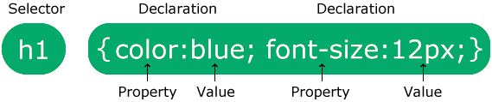
El selector apunta al elemento HTML al que desea aplicar estilo.
El bloque de declaración contiene una o más declaraciones separadas por punto y coma.
Cada declaración incluye un nombre de propiedad CSS y un valor, separados por dos puntos.
Varias declaraciones CSS están separadas por punto y coma y los bloques de declaración están rodeados por llaves.

Ejemplo
En este ejemplo, todos los elementos <p> estarán alineados al centro, con un color de texto rojo:
p {
color: red;
text-align: center;
}

Ejemplo explicado
- p es un selector en CSS (apunta al elemento HTML al que desea aplicar estilo: <p>).
- color es una propiedad y red es el valor de la propiedad
- text-align es una propiedad y center es el valor de la propiedad

